**Krzesełka do karmienia sklep**

**Komfort dziecka podczas karmienia jest bardzo istotny. Dlatego wybierz mu odpowiednie krzesełka do karmienia sklep. Zapraszamy!**

**Krzesełka do karmienia sklep**

W pewnym monecie rozwoju, Twoje dziecko jest już na tyle duże, że chce prawie samodzielnie siedzieć przy dużym stole i uczestniczyć w wydarzeniach przy nim. Właśnie do tego powstały **krzesełka do karmienia sklep**, które utrzymają bobasa w prawidłowym ułożeniu. Zapewnij mu odpowiednią pozycję i komfort a będzie jeść ulubione posiłki z coraz większą radością. Postaw na jego prawidłowy rozwój i pozwól mu dołączyć do stołu pełnego dorosłych.

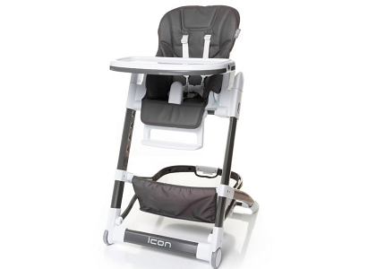

**Kiedy wprowadzić krzesełka do karmienia?**

Zastanawiasz się kiedy wprowadzić w życie dziecka krzesełka do karmienia, odpowiedź jest zaskakująco prosta. Kiedy zacznie samodzielnie siadać. Nie powinno się usadzać dziecka jeśli samo się tego nie nauczy. Nie warto również przyspieszać tego procesu, postawmy na naturalność. Sklep FikiMiki24 przygotował dla Państwa szeroki wybór krzesełek marek takich jak 4Baby, Baby Design, Espiro oraz Klupś. Wykonane są z rozmaitych materiałów, które możesz wybrać zgodnie z indywidualnymi preferencjami. . Zaletami tych produktów są zaawansowane możliwości regulacji krzesełka (Icon) albo zbudowanie z modułów. Zapraszamy do zapoznania się z pełnym asortymentem naszego sklepu na stronie FikiMiki24.pl. Wybierz swoje - [krzesełka do karmienia sklep](https://fikimiki24.pl/krzeselka-do-karmienia-97).